**Практическая работа №15. Сервисы.**

1. Класс MediaService.java

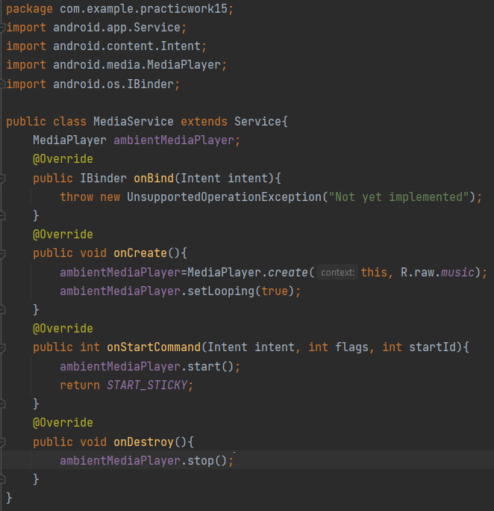

1. Разметка activity_main.xml

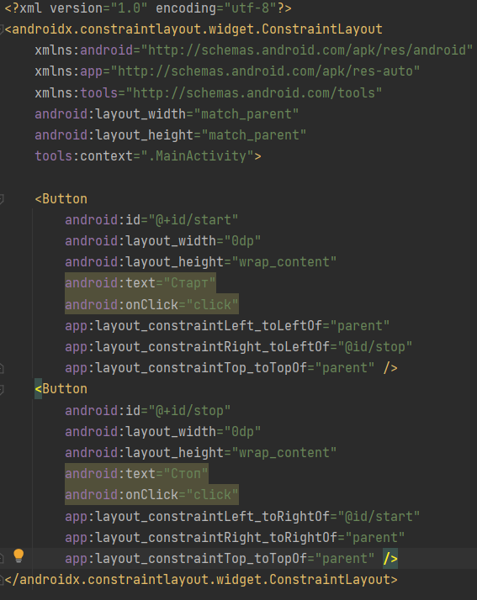

1. Класс MainActivity.java

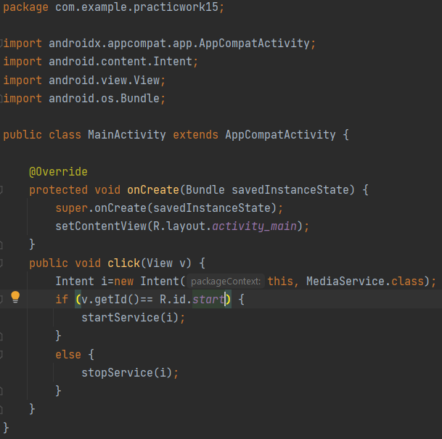

1. Добавление сервиса в манифест

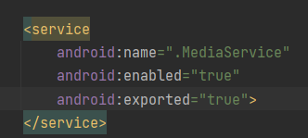

1. Результат

